KELOMPOK E03

**SISTEM INFORMASI FASILITAS OLAHRAGA ITS**

Software Design Document

Demsy Iman Mustasyar 5113100015

Adian Latifa Nurrohman 5113100072

Ken Genesius Meta B 5113100097

INSTITUT TEKNOLOGI SEPULUH NOPEMBER

2015/2016

1. **Pendahuluan**
   1. **Tujuan**

Dokumen ini berisi Deskripsi Perancangan Perangkat Lunak (DPPL) atau Software Design Description untuk Sistem Informasi Fasilitas Olahraga ITS. Tujuan dari penulisan dokumen ini adalah untuk memberikan penjelasan tentang sistem yang akan dibuat baik berupa gambaran umum maupun penjelasan detail dan menyeluruh.

Pengguna dari dokumen ini adalah pengembang Sistem Informasi Fasilitas Olahraga ITS dan pengguna dari sistem atau aktor yang terlibat dalam sistem. Dokumen ini akan digunakan untuk bahan acuan dalam proses pengembangan dan sebagai bahan evaluasi pada saat proses pengembangan perangkat lunak maupun di akhir pengembangannya. Dengan adanya dokumen DPPL ini diharapkan pengembangan perangkat lunak akan lebih terarah dan fokus serta tidak menimbulkan ambiguitas terutama bagi pengembang sistem ini.

* 1. **Ruang Lingkup**

Sistem informasi yang dikembangkan oleh Sistem Informasi Fasilitas Olahraga ITS, yaitu merupakan sistem informasi berbasis web yang dapat diakses melalui browser PC maupun handphone dimana dengan adanya sistem informasi ini user akan mendapatkan kemudahan dalam melakukan pemesanan fasor ITS secara online.

* 1. **Deskripsi Umum Dokumen**

Dokumen DPPL ini menjelaskan tentang perancangan modul-modul perangkat lunak yang akan digunakan untuk mengambangan Sistem Informasi Fasilitas Olahraga ITS.

Secara garis besar, dokumen ini terdiri dari delapan bab dengan perincian sebagai berikut :

* Bab 1 Pendahuluan, merupakan pengantar dokumen DPPL yang berisi tujuan penulisan dokumen, ruang lingkup masalah pengembangan perangkat lunak, deskripsi umum dokumen yang menjelaskan garis besar apa yang dibahas pada dokumen, referensi yang digunakan dalam mengusun dokumen, serta definisi dan akronim yang digunakan dalam dokumen.
* Bab 2 Deskripsi Umum Sistem, merupakan bagian yang menjelaskan tentang sistem informasi secara umum yang dibuat.
* Bab 3 Arsitektur Sistem,
* Bab 4 Desain Data,
* Bab 5 Desain Komponen,
* Bab 6 Desain Antarmuka dengan Manusia
* Bab 7 Matriks Kebutuhan
* Bab 8 Lampiran

* 1. **Referensi**

Dokumen-dokumen yang digunakan sebagai referensi dalam pembuatan DPPL ini adalah sebagai berikut :

1. IEEE Std 1016-1998, IEEE Recommended Practice for Software Design Descriptions.

* 1. **Definisi dan Akronim**

Tabel …………………..

|  |  |
| --- | --- |
| Definisi dan akronim | Keterangan |
| DPPL | Deskripsi Perancangan Perangkat Lunak  Merupakan dokumen yang berisi deskripsi perancangan perangkat lunak |
| User | Orang yang menggunakan sistem |
| PC | Personal Computer |
| Fasor | Fasilitas Olahraga |
| SIFITS | Sistem Informasi Fasilitas Olahraga ITS |
| ITS | Institut Teknologi Sepuluh Nopember |
|  |  |

1. **Deskripsi Umum Sistem**

Sistem yang dibuat adalah Sistem Informasi Fasilitas Olahraga ITS yang dapat memudahkan user dalam melakukan pemesanan Fasor ITS secara online. Sistem ini nantinya bisa digunakan oleh user yang terbagi menjadi dua, yaitu orang yang ingin melakukan pemesanan fasor ITS dan admin yang mengelola sistem informasi ini. Sistem yang dibuat ini memiliki beberapa fungsi utama, antara lain :

- Menangani pengelolaan transaksi penyewaan lapangan dan alat tambahan

- Menangani pengelolaan data petugas

- Menangani pengelolaan lapangan dan alat-alat tambahan, termasuk menangani pelaporan alat yang rusak

- Menangani pengelolaan jadwal yang tersedia untuk disewa oleh penyewa

- Mengelola rekapitulasi pemasukan maupun pengeluaran

- Memiliki fitur penerimaan umpan balik dan juga complain dari penyewa

- Mengelola data penyewa

- Memiliki fitur untuk melihat daftar umpan balik dan complain dari penyewa

- Memiliki fitur pembatalan jadwal sesuai ketentuan

- Menangani pengelolaan data petugas

- Memiliki fitur penghitungan total biaya penyewaan termasuk penghitungan denda

1. **Arsitektur Sistem**
2. **Desain Arsitektur**
3. **Deskripsi Dekomposisi**
4. **DFD Level 0**

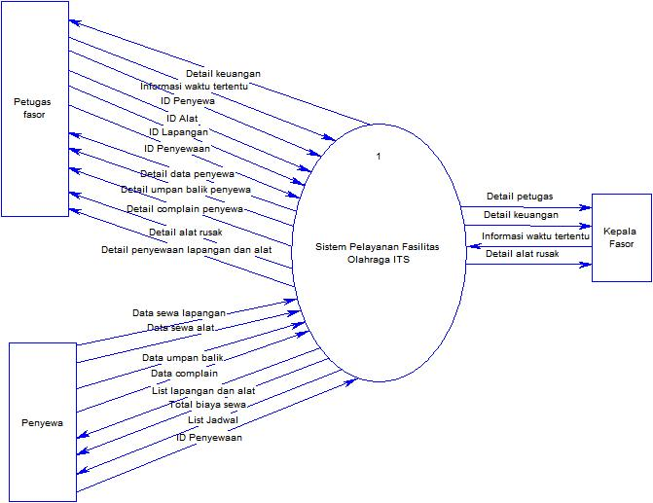

Context diagram pada Sistem Informasi Fasilitas Olahraga ITS menjelaskan proses pengelolaan penyewaan, pengelolaan lapangan dan alat, dan juga pelaporan keuangan dari fasilitas olahraga ITS. Terdapat beberapa entitas yang terlibat dalam sistem ini, antara lain penyewa, petugas fasor dan juga kepala fasor. Pada context diagram ini terlihat bahwa masing-masing entitas memiliki data flow masing-masing sehingga pasti memiliki fungsi masing-masing juga.

Untuk melakukan penyewaan, penyewa bisa melihat jadwal yang tersedia kemudian penyewa diharuskan memasukkan data penyewaan terlebih dahulu pada website fasor, kemudian diharuskan membayar secara tunai dan menyerahkan KTM kepada petugas fasor dengan menunjukkan ID penyewaam yang kemudian akan divalidasi oleh petugas.

Sedangkan petugas fasor bisa mengelola jadwal, mengelola detail lapangan dan alat, dan juga detail keuangan.Petugas fasor juga bisa mengelola data penyewa. Sedangkan kepala fasor bisa mengelola data petugas, melihat laporan fasilitas dan juga data keuangan fasor ITS.

Setelah penyewa selesai menyewa, penyewa mengambil KTM di petugas fasor sekaligus untuk pelaporan dan pengecekan apabila ada alat rusak. Apabila ada alat rusak maka akan dikenakan denda.Penyewa juga bisa mengisi form komplain dan umpan balik untuk fasor yang kemudian komplain dan umpan balik tersebut bisa dilihat oleh petugas fasor.

1. **DFD Level 1**

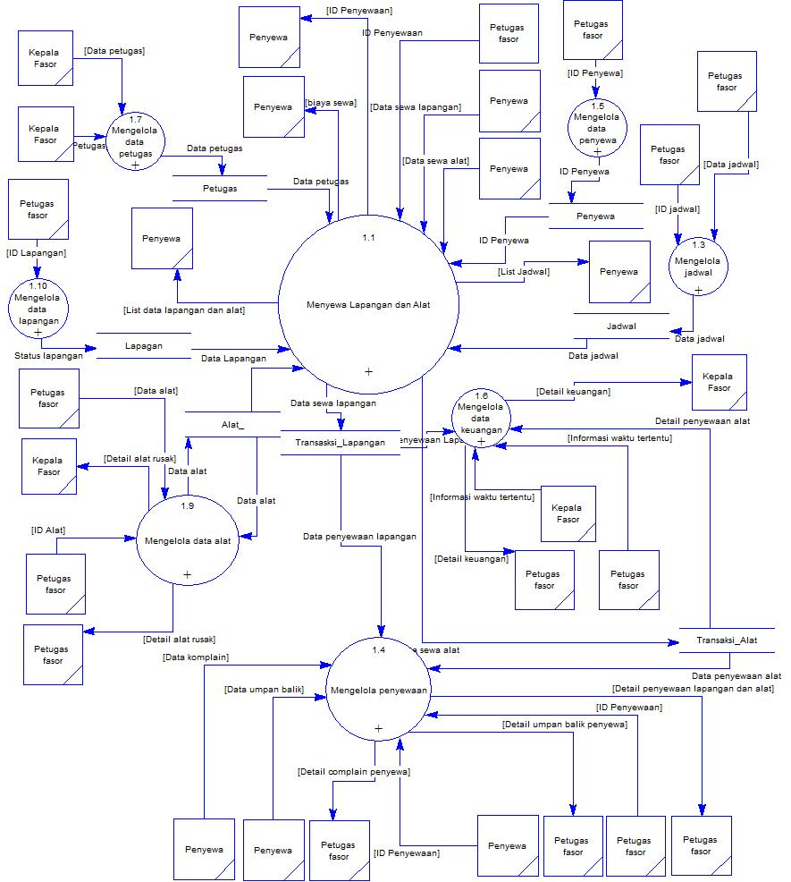

1. **DFD Level 2**

**3.2.3.1 Menyewa lapangan dan alat**

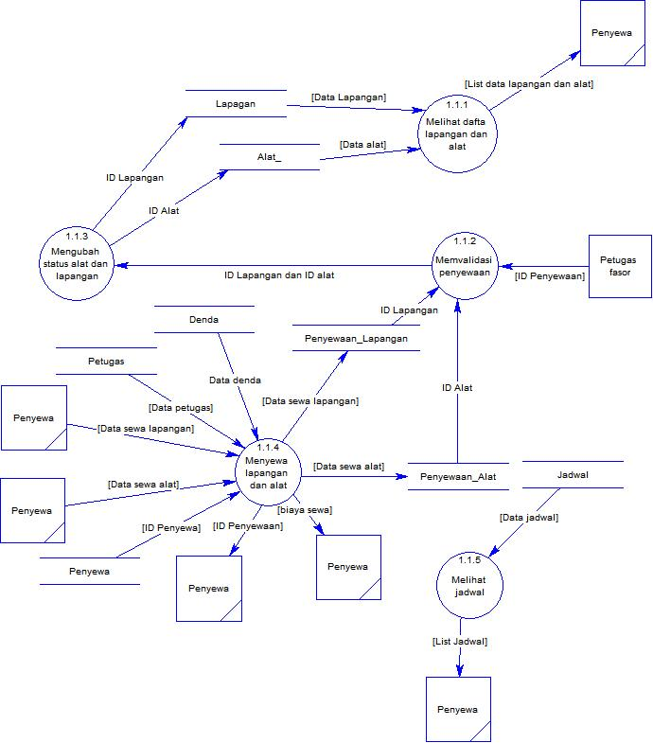

* + - 1. **Mengelola jadwal**

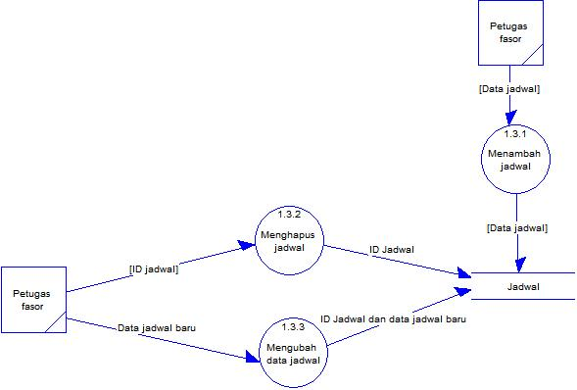

* + - 1. **Mengelola penyewaan**

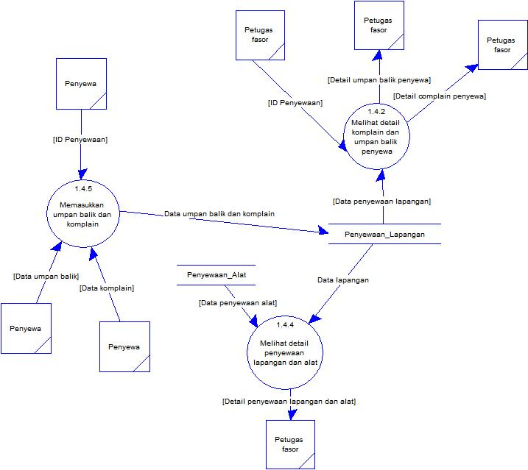

* + - 1. **Mengelola data penyewa**

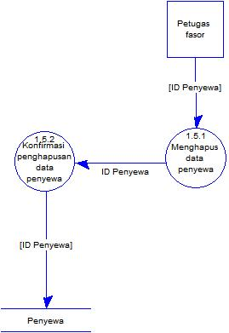

* + - 1. **Mengelola data keuangan**

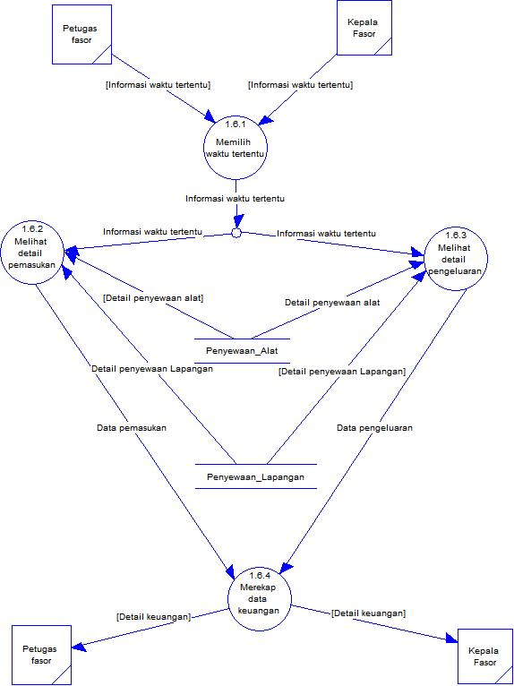

* + - 1. **Mengelola data petugas**

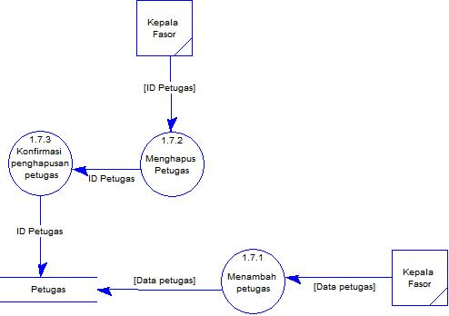

* + - 1. **Mengelola data alat**

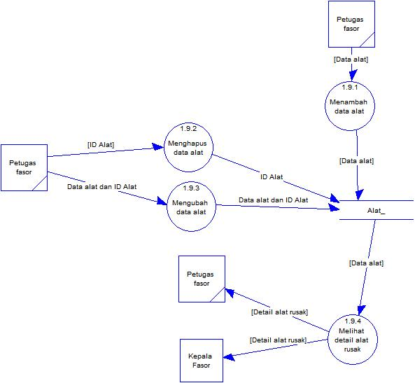

* + - 1. **Mengelola data lapangan**

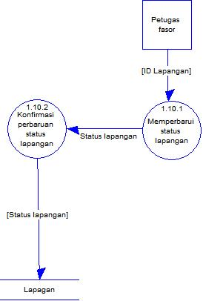

1. **Design Rationale**
2. **Desain Data**
3. **Deskripsi Data**
4. **CDM (Conceptual Data Model)**

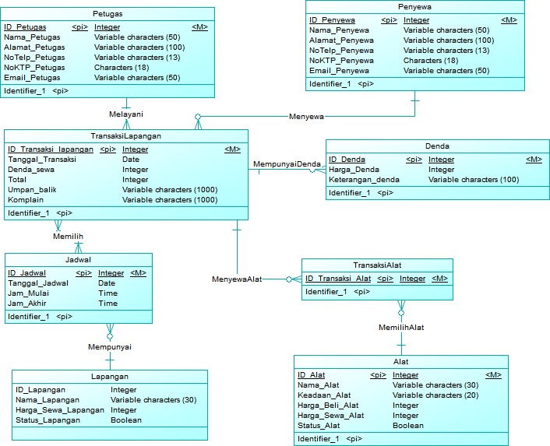

1. **PDM (Physical Data Model)**

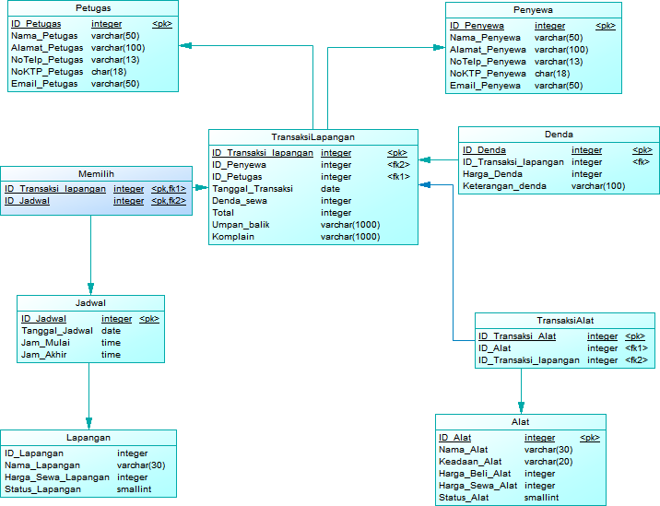

1. **Kamus Data**
   1. **Struktur Tabel List dan Detail Futsal**

Nama Database : dbfutsal

Nama Tabel : LIST_DAN_DETAIL_FUTSAL

Primary Key : ID_Futsal

Tabel ………

|  |  |  |  |  |
| --- | --- | --- | --- | --- |
| **No** | **Nama Field** | **Tipe Data** | **Lebar** | **Keterangan** |
| 1 | ID_Futsal | Char | 5 | Primary key (Setiap Tempat Futsal mempunyai ID yang berbeda-beda dari tempat Futsal yang terdaftar di sistem informasi ini). |
| 2 | Nama_Futsal | Varchar | 50 | Nama tempat futsal. |
| 3 | Alamat_Futsal | Varchar | 100 | Alamat tempat futsal. |
| 4 | Diskripsi_Futsal | Varchar | 100 | Diskripsi tempat futsal secara umum, fasilitas yang dimiliki serta jenis dan jumlah lapangan yang dimiliki oleh tempat futsal. |
| 5 | Harga_Sewa_Futsal | Integer | 100 | Harga sewa tempat futsal. |
| 6 | CP_Futsal | Char | 12 | *Contact Person* dari tempat futsal yang bisa dihubungi oleh pelanggan jika menginginkan informasi lebih lanjut. |

* 1. **Struktur Tabel Lapangan Futsal**

Nama Database : dbfutsal

Nama Tabel : LAPANGAN_FUTSAL

Primary Key : ID_LapanganFutsal

Foreign Key : ID_Futsal (dari table LIST_DAN_DETAIL_FUTSAL )

Tabel ………………..

|  |  |  |  |  |
| --- | --- | --- | --- | --- |
| **No** | **Nama Field** | **Tipe Data** | **Lebar** | **Keterangan** |
| 1 | ID_Futsal | Char | 5 | Foreign key (dari table LIST_DAN_DETAIL_FUTSAL). |
| 2 | ID_LapanganF | Char | 5 | Primary key ( dari table LAPANGAN_FUTSAL) |
| 3 | Nomor_LapanganF | Int |  | Nomor lapangan yang dimiliki oleh tempat futsal. |
| 4 | Jenis_LapanganF | Varchar | 50 | Jenis lapangan futsal (lapangan tebuat dari apa). |
| 5 | Properti_LapanganF | Varchar | 100 | Properti yang dimiliki oleh masing-masing lapangan. |

* 1. **Struktur Tabel Jadwal Futsal**

Nama Database : dbfutsal

Nama Tabel : JADWAL_FUTSAL

Primary Key : ID_JadwalF

Foreign Key : atribut ID_LAPANGANF dari Tabel LAPANGAN_FUTSAL

Tabel …………………..

|  |  |  |  |  |
| --- | --- | --- | --- | --- |
| **No** | **Nama Field** | **Tipe Data** | **Lebar** | **Keterangan** |
| 1 | ID_JadwalF | Char | 5 | Primay Key (dari table JADWAL_FUTSAL) |
| 2 | ID_LapanganF | Char | 5 | Foreign Key (dari table LAPANGAN_FUTSAL). |
| 3 | Jam_Mulai_JadwalF | Timestamp |  | Jam mulai tempat futsal bisa dipimjam. |
| 4 | Jam_Selesai_JadwalF | Timestamp |  | Jam mulai tempat futsal bisa dipimjam. |

* 1. **Struktur Tabel Data Voucher**

Nama Database : dbfutsal

Nama Tabel : DATA_VOUCHER

Primary Key : ID_Voucher

Tabel ……………………

|  |  |  |  |  |
| --- | --- | --- | --- | --- |
| **No** | **Nama Field** | **Tipe Data** | **Lebar** | **Keterangan** |
| 1 | ID_Vocher | Char | 5 | Primary key (Setiap Voucer mempunyai ID yang berbeda-beda). |
| 2 | Saldo_Voucher | Int |  | Jumlah saldo yan dimiliki oleh penyewa |

* 1. **Struktur Tabel Data Bukti Pesan**

Nama Database : dbfutsal

Nama Tabel : DATA_BUKTI_PESAN

Primary Key : ID_Pemesanan

Foreign Key : atribut ID_Futsal dari Tabel LIST_DAN_DETAIL_FUTSAL

atribut ID_LapanganFutsal dari Tabel LAPANGAN_FUTSAL

atribut ID_Voucher dari Tabel DATA_Voucher

Tabel …………………

|  |  |  |  |  |
| --- | --- | --- | --- | --- |
| **No** | **Nama Field** | **Tipe Data** | **Lebar** | **Keterangan** |
| 1 | ID_Pemesanan | Char | 5 | Primary key (Setiap Transaksi pemesanan mempunyai ID yang berbeda-beda). |
| 2 | ID_Futsal | Char | 5 | Foreign Key (dari table LIST_DAN_DETAIL_FUTSAL ) |
| 3 | ID_LapanganFutsal | Char | 5 | Foreign Key (dari table LAPANGAN_FUTSAL ) |
| 4 | ID_Voucher | Char | 5 | Foreign Key (dari table DATA_VOUCHER ) |
| 5 | Nama_Pemesanan | Varchar | 50 | Nama pemesan lapangan futsal |
| 6 | Alamat_Pemesanan | Varchar | 50 | Alamat pemesan lapanan futsal |
| 7 | Waktu_Sewa_Pemesanan | Timestamp |  | Tanggal peminjaman lapangan futsal yang dipinjam oleh pemesan |

* 1. **Struktur Tabel Data Petugas**

Nama Database : dbfutsal

Nama Tabel : PETUGAS

Primary Key : ID_Voucher

Tabel …………….

|  |  |  |  |  |
| --- | --- | --- | --- | --- |
| **No** | **Nama Field** | **Tipe Data** | **Lebar** | **Keterangan** |
| 1 | ID_Petugas | Char | 5 | Primary key (Setiap Petugas mempunyai ID yang berbeda-beda). |
| 2 | Username_Petugas | Varchar | 10 | Username yang dimiliki oleh petugas. |

1. **Desain Komponen**

Komponen yang ada di dalam sistem informasi Pencarian dan Pemesanan Lapangan Futsal adalah database, framework, dan bahasa yang digunakan. Database yang digunakan dalam sistem ini adalah database mysql. Sedangkan bahasa server yang digunakan adalah bahasa C#, ASP.NET, javascript, CSS, dan menggunakan framework MVC 3. Web Server menggunakan IIS(Internet Information Service)

1. **Desain Antarmuka dengan Manusia**
2. **Deskripsi Umum Desain Antarmuka**

Desain antarmuka merupakan fitur penting dalam aplikasi web kami, dengan desain antarmuka ini diharapkan pengguna lebih mudah dalam menggunakan aplikasi web kami. Desain antarmuka milik kami dirancang sesedrahan mungkin tetapi tetap memberikan informasi yang dibutuhkan oleh pengguna, dengan demikian pengguna tidak akan mengalami kesulitan karena adanya informasi yang kurang dan kebingungan karena terlalu banyak aksesori yang tidak diperlukan

.

1. **Gambar Layar**
2. **Layar Kriteria pada Dekstop**



Gambar ……………….

Identitas nama : Layar Kriteria

Deskripsi : Halaman yang akan ditampilkan ketika web pertama kali diakses

Deskripsi objek : Merupakan halaman yang digunakan untuk menerima kriteria pencarian futsal berdasarkan lokasi dari futsal tersebut. Pengguna akan memasukkan kriteria untuk filter futsal berdasarkan lokasi yang ada pada dropdown list.

1. **Layar Kriteria pada Mobile**

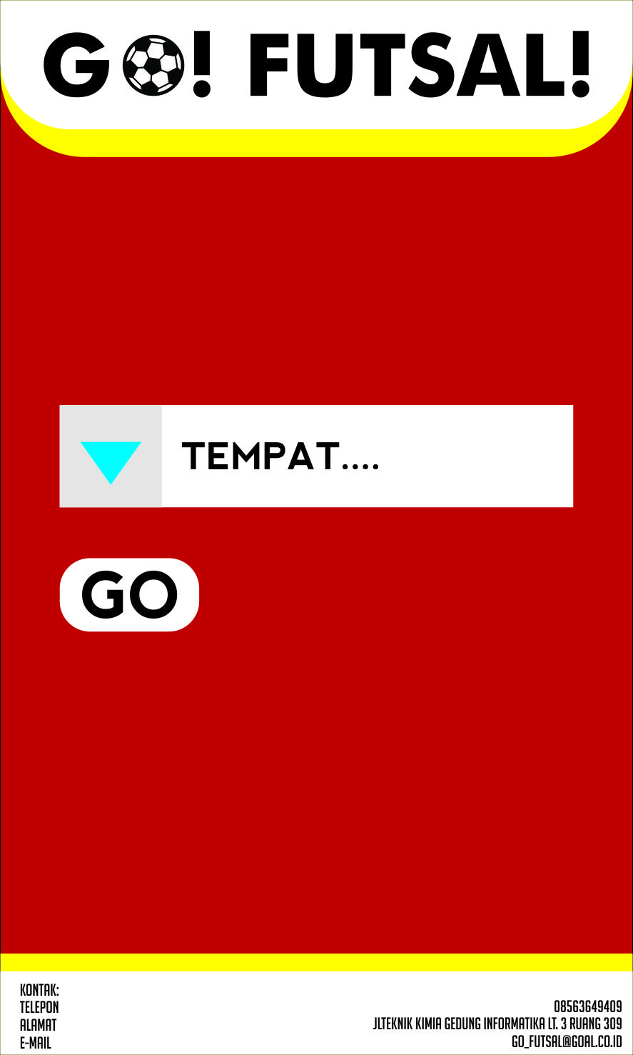

Gambar …………

Identitas nama : Layar Kriteria

Deskripsi : Halaman yang akan ditampilkan ketika web pertama kali diakses

Deskripsi objek : Merupakan halaman yang digunakan untuk menerima kriteria pencarian futsal berdasarkan lokasi dari futsal tersebut. Pengguna akan memasukkan kriteria untuk filter futsal berdasarkan lokasi yang ada pada dropdown list.

1. **Layar List Futsal pada Dekstop**

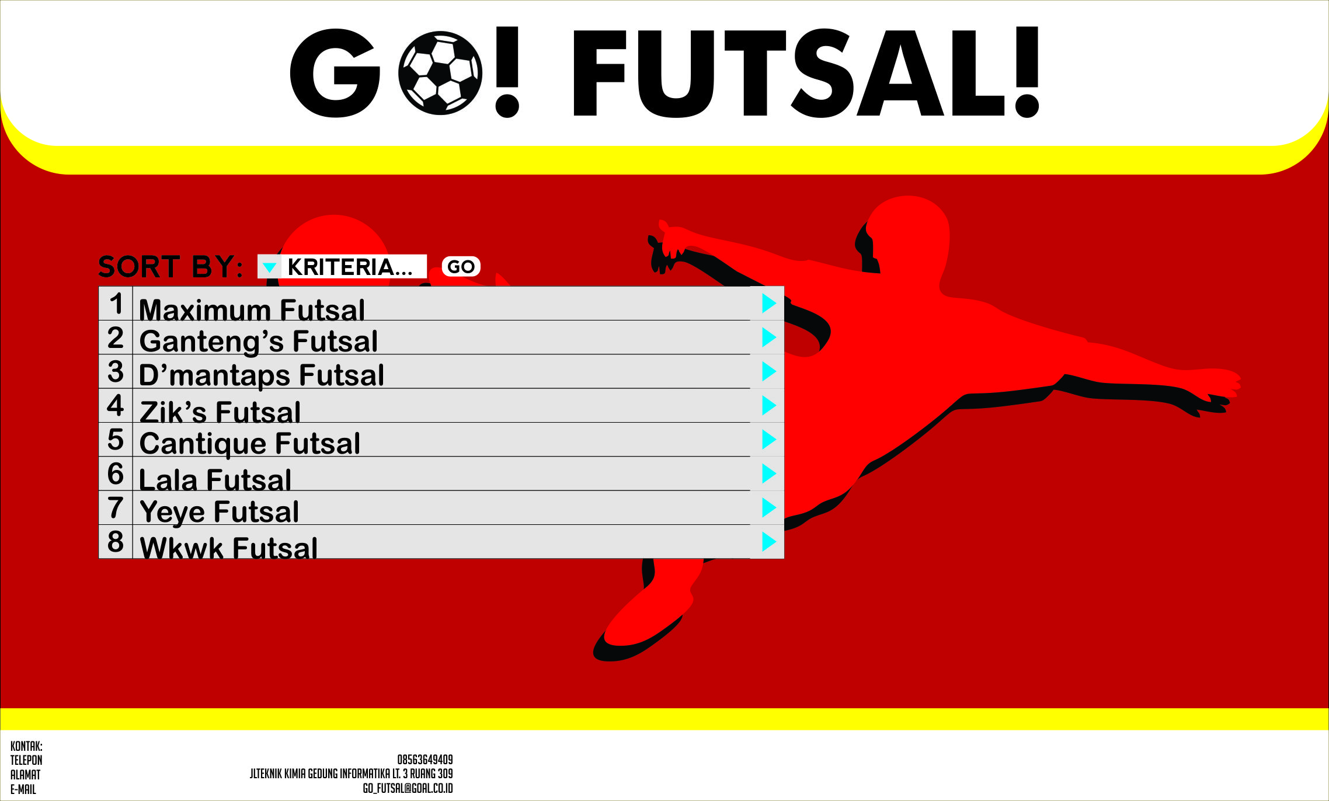

Gambar ……………..

Identitas nama : Layar List Futsal

Deskripsi : Halaman yang akan ditampilkan setel input kriteria dari halaman utama

Deskripsi objek : Merupakan halaman yang menampilkan daftar futsal yang memeuhi kriteria yang dimasukkan pada halaman utama. Pada halaman ini, pengguna dapat melihat rincian dari futsal yang ada dalam daftar dengan menekan tombol yang ada pada sebelah nama futsal.

1. **Layar List Futsal pada Mobile**

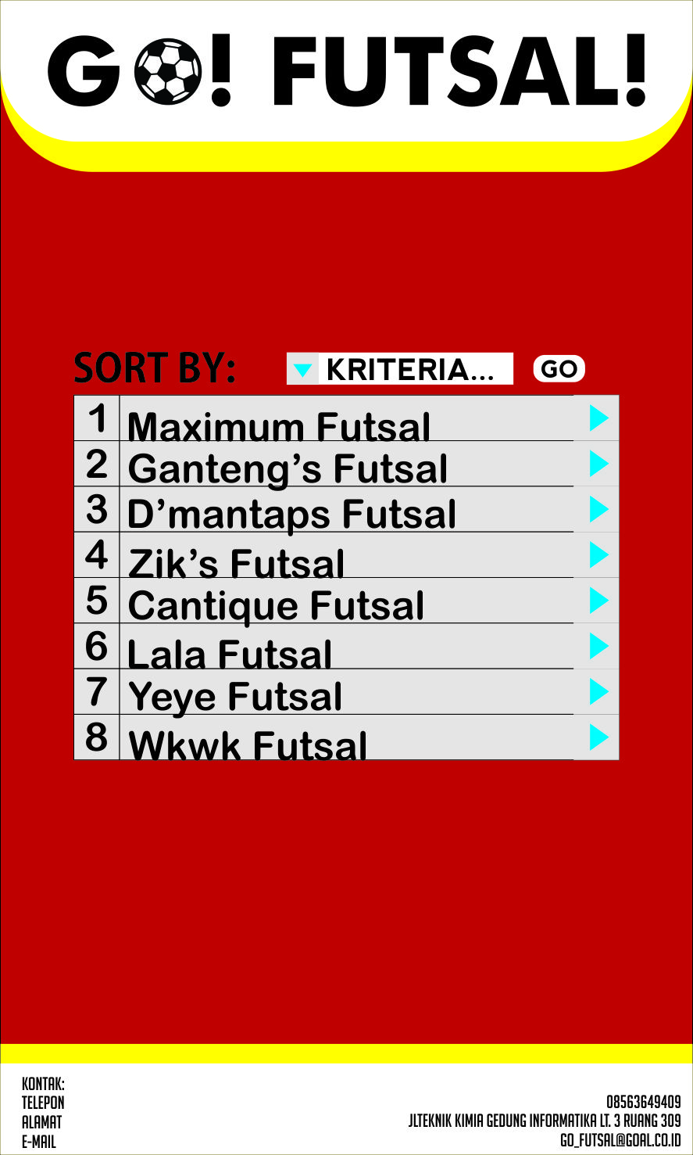

Gambar ……………

Identitas nama : Layar List Futsal

Deskripsi : Halaman yang akan ditampilkan setel input kriteria dari halaman utama

Deskripsi objek : Merupakan halaman yang menampilkan daftar futsal yang memeuhi kriteria yang dimasukkan pada halaman utama. Pada halaman ini, pengguna dapat melihat rincian dari futsal yang ada dalam daftar dengan menekan tombol yang ada pada sebelah nama futsal.

1. **Layar Detail Futsal pada Dekstop**

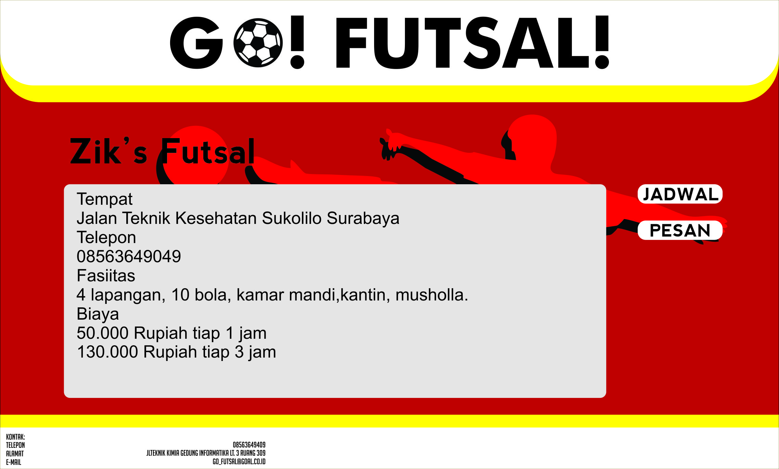

Gambar ……………

Identitas nama : Layar Detail Futsal

Deskripsi : Merupakan halaman yang ditampilkan ketika tombol rincian futsal ditekan pada halaman hasil cari futsal

Deskripsi objek : Merupakan halaman yang berfungsi untuk memberikan informasi lebih rinci tentang futsal terkait. Mulai dari lokasi, fasilitas, harga dan lain sebgainya. Serta dapat bernavigasi untuk melihat jadwal futsal dan melakukan pemesanan

1. **Layar Detail Futsal pada Mobile**

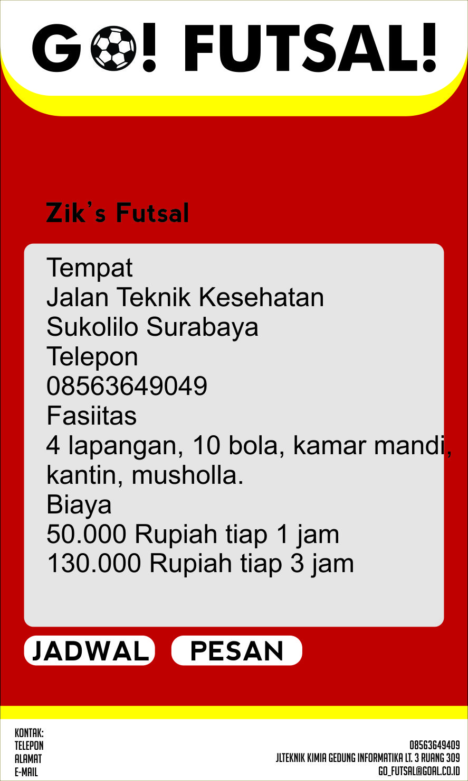

Gambar …………..

Identitas nama : Layar Detail Futsal

Deskripsi : Merupakan halaman yang ditampilkan ketika tombol rincian futsal ditekan pada halaman hasil cari futsal

Deskripsi objek : Merupakan halaman yang berfungsi untuk memberikan informasi lebih rinci tentang futsal terkait. Mulai dari lokasi, fasilitas, harga dan lain sebgainya. Serta dapat bernavigasi untuk melihat jadwal futsal dan melakukan pemesanan

1. **Layar Jadwal pada Dekstop**

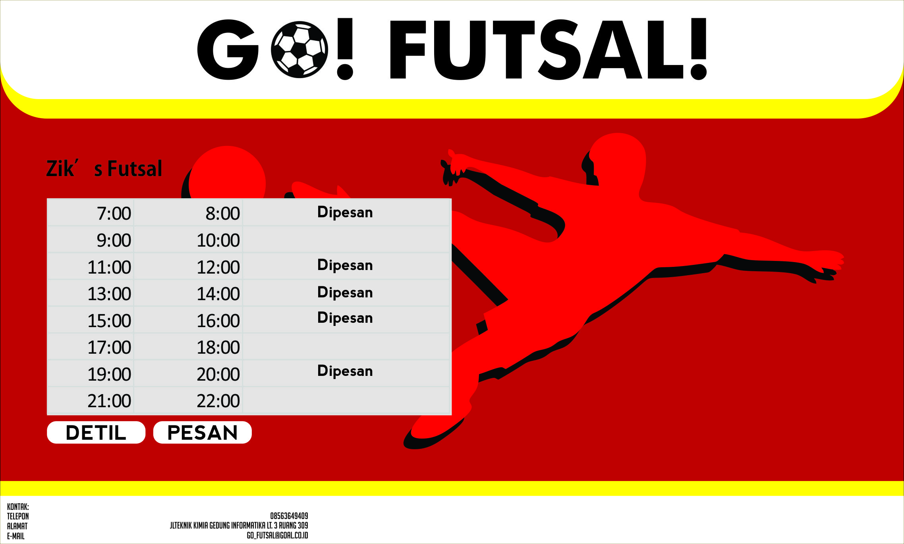

Gambar ……………..

Identitas nama : Layar Jadwal

Deskripsi : Merupakan halaman yang digunakan untuk menampilkan jadwal pemesanan futsal

Deskripsi objek : Merupakan halaman yang berfungsi untuk menampilkan jadwal dari futsal terkait dalam bentuk tampilan harian dan keterangan apjam berapa saja kah yang telah dipesan dan yang belum. Serta dapat bernavigasi ke halaman rincian futal dan melakukan pemesanan

1. **Layar Jadwal pada Mobile**

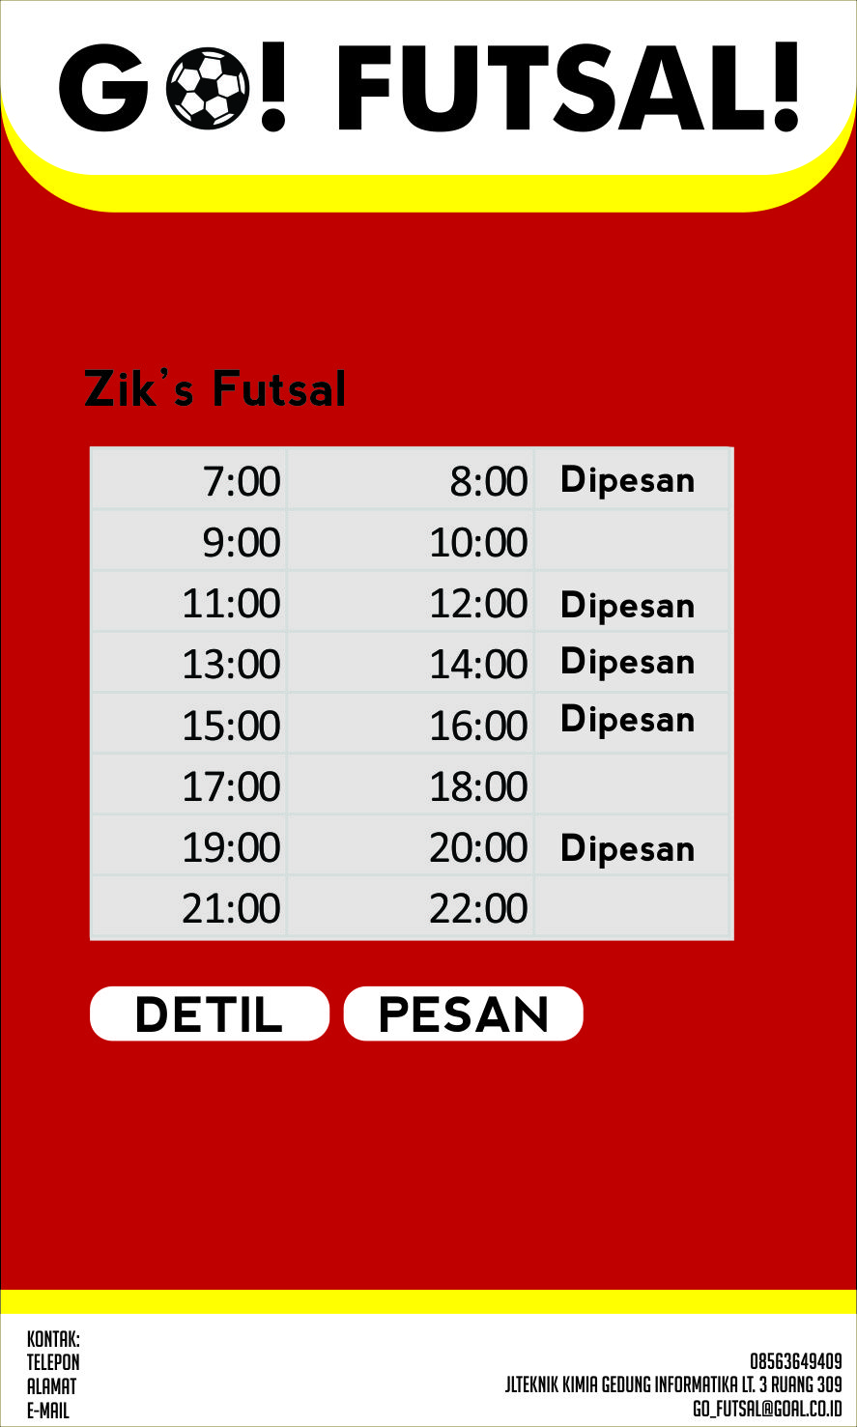

Gambar …………………….

Identitas nama : Layar Jadwal

Deskripsi : Merupakan halaman yang digunakan untuk menampilkan jadwal pemesanan futsal

Deskripsi objek : Merupakan halaman yang berfungsi untuk menampilkan jadwal dari futsal terkait dalam bentuk tampilan harian dan keterangan apjam berapa saja kah yang telah dipesan dan yang belum. Serta dapat bernavigasi ke halaman rincian futal dan melakukan pemesanan

1. **Layar Pesan pada Dekstop**

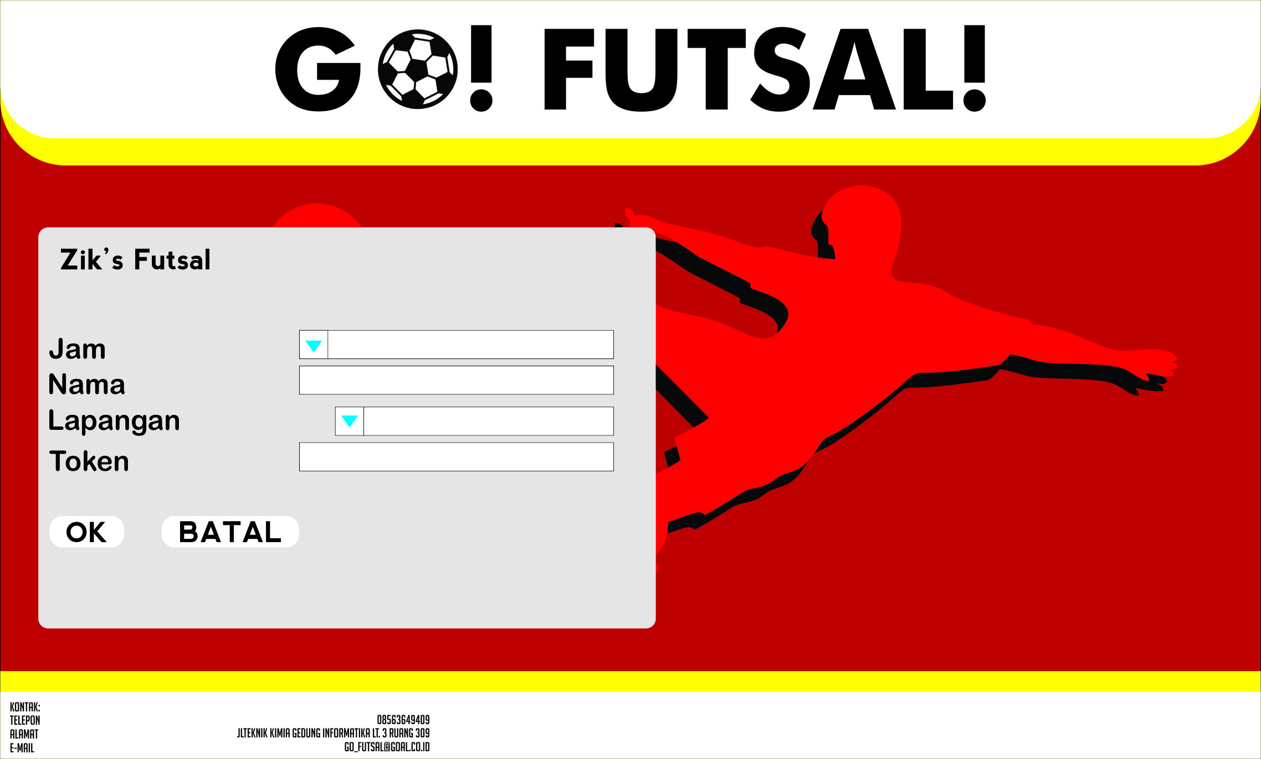

Gambar …………….

Identitas nama : Layar Pesan

Deskripsi : Merupakan halaman untuk melakukan pemesanan jadwal futsal

Deskripsi objek : Merupakan halaman form pengisian pemesanan futsal, berguna untuk memilih jadwal yang akan dipesan, atas nama pemesan dan token yang digunakan untuk membayar futsal

1. **Layar Pesan pada Mobile**

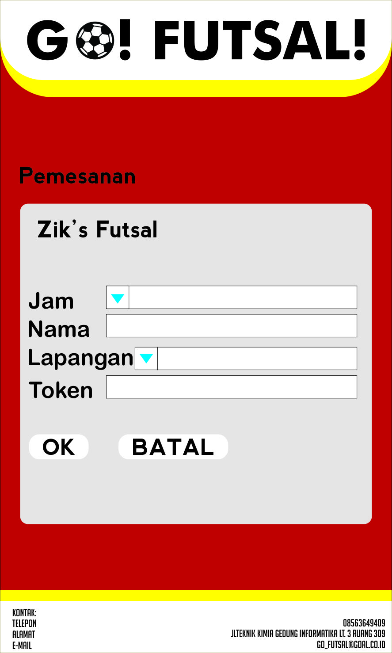

Gambar ……………

Identitas nama : Layar Pesan

Deskripsi : Merupakan halaman untuk melakukan pemesanan jadwal futsal

Deskripsi objek : Merupakan halaman form pengisian pemesanan futsal, berguna untuk memilih jadwal yang akan dipesan, atas nama pemesan dan token yang digunakan untuk membayar futsal

1. **Objek dan Aksi Layar**



Pada user interface di atas, user dapat melakukan input data pemesanan yang terdiri dari jam, nama, lapangan, dan token. Terdapat juga tombol OK yang digunakan untuk menyetujui pemesanan dan BATAL yang digunakan untuk membatalkan pemesanan.



User interface di atas digunakan utnuk menampilkan list lapangan futsal yang telah di sort berdasarkan kategori tertentu. User dapat melakukan pencarian tempat futsal dengan cara melakukan klik pada bagian criteria dan menekan tombol GO untuk memulai pencarian. Dan hasilnya akan muncul tabel nama-nama tempat futsal.



Pada user interface di atas, user dapat melakukan pencarian tempat futsal berdasarkan lokasi. User dapat memilih lokasi futsal dengan menekan dropdown tempat dan klik tombol GO. Maka hasilnya akan muncul tabel tempat futsal yang sesuai dengan tempat yang dicari.



Setelah muncul list tempat futsal yang telah dicari oleh user, maka user bisa memilih tempat futsal dan akan muncul jadwal futsal dengan keterangan telah dipesan atau belum seperti pada gambar di atas.



Setelah user memilih tempat futsal berdasarkan kategori atau lokasi, maka akan ditampilkan beberapa list tempat futsal. User bisa memilih salah satu tempat futsal dan akan muncul deskripsi dari tempat futsal yang telah dipilih seperti gambar di atas. Terdapat juga tombol JADWAL dan PESAN. Tombol JADWAL digunakan untuk melihat jadwal lapangan futsal yang digunakan dan tombol PESAN digunakan untuk melakukan pemesanan lapangan futsal.

1. **Matriks Kebutuhan**
2. **Lampiran**